Prénom : ………………………… | Date : ………………………………………………………

 | É È Ê À Â Î Ô Û Ù (01)

Les voyelles peuvent être accentuées. Cela peut changer leur sonorité.

1./ Lecture

é – é | è – è | ê – ê | î – î | û – û
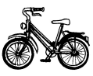 |  |  |  | 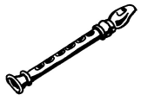
un vélo | un mètre | une forêt | une île | un flûte

2./ Complète avec la bonne voyelle accentuée ou non (tu peux t’aider d’un dictionnaire) :

 |  |  | 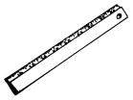
un g……teau | une t……rt……e | un fant……m…… | une r……gl……

 | 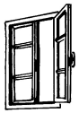 |  | 
un n……n……ph……r | une f……n……tr…… | une gu……p…… | une b……gu……

 |  |  | 
un z……br…… | un m……n……g…… | un p……t……rd | un ……l……v……

3./ Je souligne le mot correspondant au dessin :

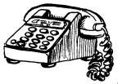 | 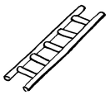 |  | 
un tèlèphone | une échèle | une cheminée | une pèdalo
un téléphône | une échelle | une cheminèe | une pédale
un téléphone | une échêlle | une cheminêe | une pédâle

